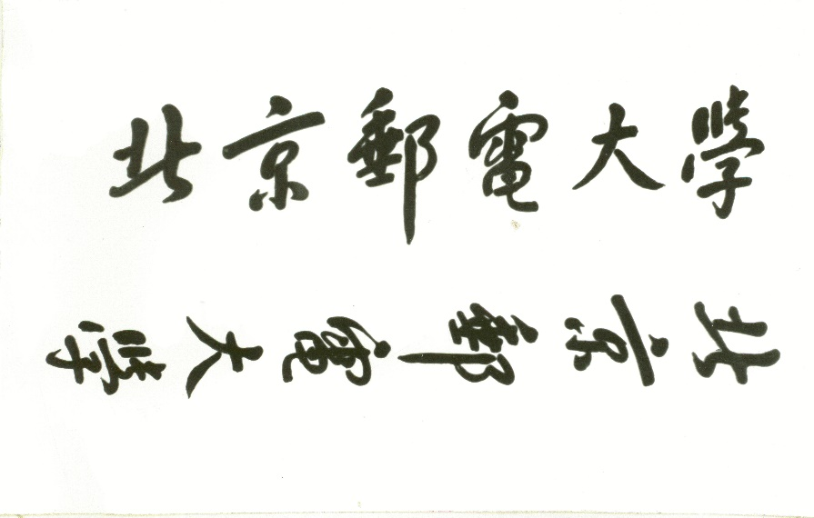

**本 科 毕 业 设 计（论文）**



**题目: 一种基于工作量的Serverless计算自动伸缩算法的设计与实现**

**姓 名 张梓靖**

**学 院 计算机学院**

**专 业 智能科学与技术**

**班 级 2019211315**

**学 号 2019211379**

**班内序号 27**

**指导教师 王纯**

**2023年5月**